Kérjük, ellenőrizze, hogy az alkotásfotó tájolása megfelelő-e. Ha szükséges, jelezze az elforgatás irányát és fokát. | Művész | Amennyiben pontosítani szükséges az előzetesen rendelkezésre álló adatokat  a régi adat törlése nélkül, egy új sorba adja meg a helyesbítést  (amennyiben van indoklás – pl. alkotáscím módosítása „művész hátoldali felirata szerint” történt – akkor azt zárójelben jelezze) |  |  |  | Installálási méret cm-ben  (mag*szél*mély)  Keretezett alkotás: keret külső széleitől mérten  Vakkeret esetén: alkotásméret kiegészítve vakkeret-mélységi adattal | Keret leírása  (pl. fehérre festett fa, üvegezett) | Keretléc mérete (léc szél*mély) | Paszpartu leírása, mérete (a keret belső széleitől mérten mag*szél.)  (pl. fekete papír, 99*59 cm) | Akasztási pont leírása + db-szám  (pl. 2 db farkasfog) | Szignó/jelzés előoldalon  (pl. lent középen: Hencze 1970) | Állapot  és/vagy  Megjegyzés  (egyéb speciális paraméter, pl. alkotás súlya, sorozathoz tartozik)
Alkotás fotója | Művész | Alkotás cím | Technika | Év | Alkotás mérete cm-ben (mag*szél*mély)
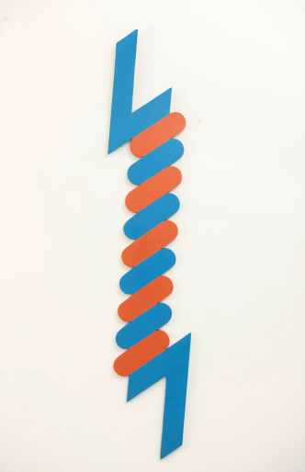 | Bak Imre | Cím nélkül (Narancssárga-Kék), 1969 | zománcfesték, rétegelt lemez | 1969 | 200 x 45 x 5 cm | nincs | nincs | nincs | nincs | Két darab szemes csavarra akasztható, amelyek a hátoldal közepén helyezkednek el. Ezek tárolásnál, szállításnál  kiveendőek. | Jelezve hátoldalon a művész autógráf feliratával: Bak/69 | A műnek nincs szállítódoboza. Állapota jó, mechanikai sérülések nem láthatóak rajta.
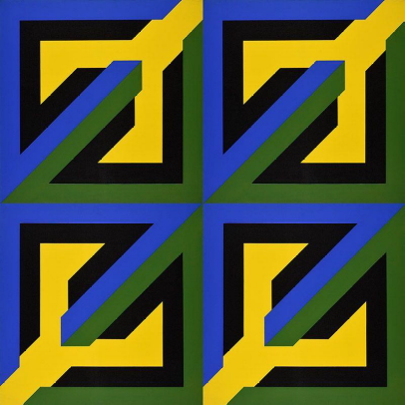 | Bak Imre | Négyrészes | akril, vászon | 1970 | 4 db részből álló mű  130,5 x 131 cm  131 x 130,5 cm  131 x 131 cm  130,5 x 131 cm | nincs | nincs | nincs | nincs | Nincs kialakítva akasztási pont. | Jelezve hátoldalon a művész autógráf feliratával minden darabon:  Bak/70  valamint, a művek elhelyezésére vonatkozó adatok. | Az alkotás az elmúlt években többször szerepelt kiállításokon és nemzetközi vásárokon, változó összeépítési sorrendben.  A most a listában közölt összeállítás tekinthető véglegesnek, így szerepelt a Bak Imre 80 című kiállításon, ez volt Bak Imre utolsó instrukciója szerinti installációja a műnek.  A képen számos helyen korábbi retusnyomok láthatóak, de azok értékcsökkentő tényezőt nem jelentenek.
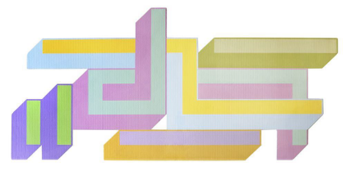 | Bak Imre | Cím nélkül | akril, hullámkarton | 1981 | 241 x 114 x 5 cm | nincs | nincs | nincs | nincs | A mű hátoldalán, a merevítő léc alatt rögzített két darab fém füllel installálható. | Jelezve hátoldalon a művész autógráf feliratával: Bak/82 | A mű szállítódobozban van. Az alkotáson szélein több helyen horpadásnyomok láthatóak, azok nem restaurálhatóak. A rendkívül érzékeny hordozó miatt kizárólag a ládában tárolható és szállítható. Kiállítás esetén javaslok olyan installációt, mely kizárja a képpel történő fizikai érintkezést.
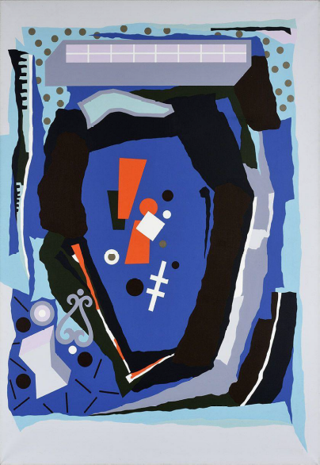 | Bak Imre | Mitológia II. | akril, vászon | 1985 | 201 x 141 x 3 cm | nincs | nincs | nincs | nincs | Nincs kialakítva függesztési pont. | Jelezve hátoldalon a művész autógráf feliratával: Bak/85  Mitológia II. 200 x 140 cm acryl  valamint: kiviteli engedély pecsétje | A műnek nincs szállítódoboza.  Restaurálásra szoruló sérülés, értékcsökkentő hiba nincs a művön.

